|  |
| --- |
| Министерство науки и высшего образования РФ |
| Федеральное государственное автономное |
| образовательное учреждение высшего образования |
| **«СИБИРСКИЙ ФЕДЕРАЛЬНЫЙ УНИВЕРСИТЕТ»** |
| Институт космических и информационных технологий |
| институт |
| Программная инженерия |
| кафедра |

|  |
| --- |
|  |
| **ОТЧЁТ О ПРАКТИЧЕСКОЙ РАБОТЕ №5** |
| Составление требований |
| тема |

|  |  |  |  |  |  |
| --- | --- | --- | --- | --- | --- |
|  | | | | | |
| Преподаватель | |  |  |  | Пересунько Е.О. |
|  |  |  | подпись, дата |  | инициалы, фамилия |
| Студент | КИ23-17/1б, 032322546 |  |  |  | Гуртякин Е.А |
|  | номер группы, зачётной книжки |  | подпись, дата |  | инициалы, фамилия |

Красноярск 2024

## Цель

Изучить теоретический материал по выявлению и сбору требований в проекте по разработке программного обеспечения. Получить навыки создания контекстной диаграммы системы, вариантов использования и пользовательских историй на основании информации, полученной в результате мероприятий по сбору требований.

## Задачи

Для выполнения практической работы необходимо выполнить следующие задачи:

* создать BPMN-диаграмму;
* составить функциональные и нефункциональные требования;
* расставить приоритеты функциональных требований;
* провести дополнительное интервью с заказчиком для согласования диаграммы и требований, а также для уточнения информации (при необходимости).

## Описание варианта задания

Кроссплатформенное приложение для редактирования и хранения заметок, по типу notion или obsidian.

Заказчик – Пётр Городилов.

# Ход работы

# BPNM диаграмма

Для создания BPNM-диаграммы, я использовал сайт «draw.io»  
(рисунок 1).

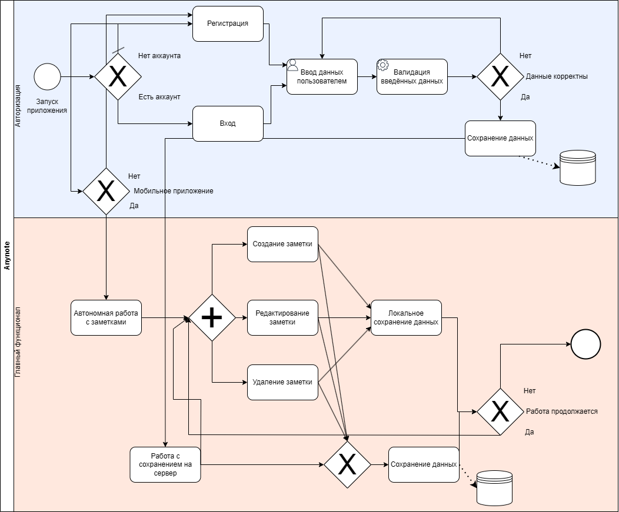

Рисунок 1 – BPMN диаграмма.

# Функциональные и нефункциональные требования

В ходе составления диаграмм были выявлены следующие функциональные требования:

* авторизация по почте;
* возможность выполнения CRUD над заметками;
* система синхронизации заметки на мобильных устройствах с сервером;
* редактор заметок с широким функционалом.

А также были выделены следующие нефункциональные требования:

* красивый интерфейс;
* лэндинг страница.

# Пользовательские истории

Ниже представлены приоритеты по трехуровневой шкале

Высокий уровень:

* возможность выполнения CRUD над заметками;
* авторизация по почте;
* редактор заметок с широким функционалом
* система синхронизации заметки на мобильных устройствах с сервером.

Средний уровень:

* красивый интерфейс.

Низкий уровень

* лэндинг страница.

# Дополнительное интервью

При личной беседе заказчику была предоставлена BPMN-диаграмма для согласования требований, во время которой он высказал пожелание улучшить интерфейс.

# Выводы

Был изучен теоретический материал по анализу требований в проекте по разработке программного обеспечения. Получены навыки создания BPMN-диаграммы системы, функциональных и нефункциональных требований, а также по их расстановке по приоритетам.